全国2010年1月高等教育自学考试
土力学及地基基础试题
课程代码：02398
一、单项选择题(本大题共10小题，每小题2分，共20分)
在每小题列出的四个备选项中只有一个是符合题目要求的，请将其代码填写在题后的括号内。错选、多选或未选均无分。
1.土的颗粒级配良好，其不均匀系数C_{u}至少应大于( )
A.3 B.5
C.10 D.15
2.土的渗透系数越大，达到某一固结度所需的时间( )
A.固定不变 B.不定
C.越长 D.越短
3.当软土地基上的高层建筑附近有低层裙房时，从减小不均匀沉降的角度考虑，施工顺序宜为( )
A.先低后高 B.同时进行
C.先高后低 D.不考虑相互影响，分别施工
4.岩石按成因分类时，花岗岩属于( )
A.沉积岩 B.岩浆岩
C.变质岩 D.砂岩
5.碎石类土、砂土通常具有( )
A.蜂窝结构 B.絮状结构
C.单粒结构 D.单粒、蜂窝、絮状共存结构
6.地基条件、埋深和基底附加压力等均相同的前提下，条形基础的沉降量s_{条}与同宽度的单独基础的沉降量s_{单}两者之间的关系是( )
A. s_{条}=s_{单} B. s_{条}<s_{单}
C. s_{条}>s_{单} D.不确定
7.剪切破坏面与最大剪应力作用面一致时，土的内摩擦角$ϕ$值应为( )
A.0° B.30°
C.45° D.90°
8.地下水在土中渗流时，与其渗流速度成反比关系的参数是( )
A.两点间的水头差 B.两点间的距离
C.土的渗透系数 D.水力梯度
9.在地基承载力特征值修正计算式中，填方整平地区，对于其中的埋深d值，规范规定，当填土在上部结构施工后完成时，d值应从( )
A.室外天然地面标高算起 B.室外填土地面标高算起
C.室内、外填土平均地面标高算起 D.室内填土地面标高算起
10.计算地基变形时，传至基础底面上的荷载效应应按正常使用极限状态下荷载效应的
( )
A.基本组合 B.标准组合
C.准永久组合，计入风荷载和地震作用 D.准永久组合，不计入风荷载和地震作用
二、填空题(本大题共10小题，每小题1分，共10分)
请在每小题的空格中填上正确答案。错填、不填均无分。
11.在强结合水、弱结合水、毛细水及重力水中，受电分子引力作用最强的水是________。
12.粘性土由可塑状态转变到流动状态时的界限含水量称为________。
13.朗肯土压力理论假设墙背光滑、竖直，填土面________。
14.挡土墙后理想的回填土宜选用________的填料。
15.均质土层地基，承受矩形底面基础作用，在基底压力不变的情况下，如果基础底面面积增大，则地基压缩层厚度将________。
16.换填垫层法中经常采用砂垫层，一般情况下，砂垫层的厚度宜为________。
17.某矩形基础的基底尺寸l×b=4.8m×2.2m，在地基承载力特征值修正计算式中，基础底面宽度b值应取________m。
18.重力式挡土墙进行稳定性验算时，应包括抗倾覆稳定验算和抗________稳定验算。
19.矩形基础底面为l×b，计算基底中心线上深度z处的附加应力时，依据长宽比l／b和________两项指标来确定附加应力系数α_{c}。
20.地基荷载达到某一数值后，从基础的一侧到另一侧地基形成连续的滑动面，基础四周地面隆起，基础倾斜，甚至倒塌，这种地基破坏模式称为________。
三、名词解释(本大题共5小题，每小题2分，共10分)
21.基底附加压力
22.压缩模量
23.土的抗剪强度
24.动水力
25.触探
四、简答题（本大题共2小题，每小题5分，共10分）
26．设计中，可以采取哪几方面的建筑措施来减小建筑物不均匀沉降所造成的危害？
27．土压力分为哪几种？其划分依据是什么？对于同一挡土墙，各种土压力之间的大小关系如何？
五、计算题(本大题共7小题，共50分)
28.如图所示，边长为1.0m的正立方体土的三相草图中，土粒质量m_{s}=1650kg，土粒所占高度h_{s}=0.62m，土中水所占高度h_{w}=0.25m。试计算该土的质量密度ρ和孔隙比e的值。(水的质量密度ρ_{w}=1000kg／m³)(6分)
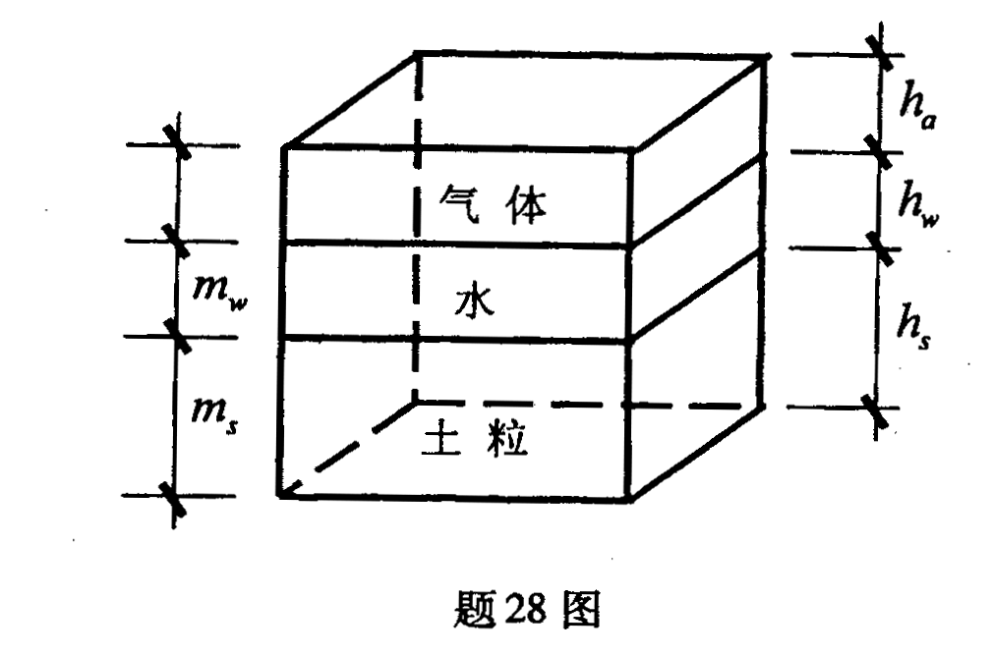
29．对某粘性土土样进行室内压缩（固结）试验，得到压力p与孔隙比e之间的对应关系如表所示，试计算该土的压缩系数a₁₋₂及与之对应的压缩模量E_{s(1-2)}。（6分）
P(kPa) | 50.0 | 100.0 | 200.0 | 300.0 | 400.0
e | 0.785 | 0.728 | 0.696 | 0.689 | 0.682
30．对某粘性土土样进行三轴试验、测得破坏时的大、小主应力如表所示，试根据表中数据用数解法计算该土的抗剪强度指标c、$ϕ$值。（8分）
σ₃(kPa) | 50.0 | 100.0 | 200.0
σ₁(kPa) | 144.82 | 246.80 | 836.32
31.图示挡土墙，墙高H=5.5m，墙后填土为粘土，土的物理力学指标如图所示，试用朗肯土压力理论确定主动土压力沿墙高的分布，绘出分布图，并求出主动土压力E_{a}。（9分）

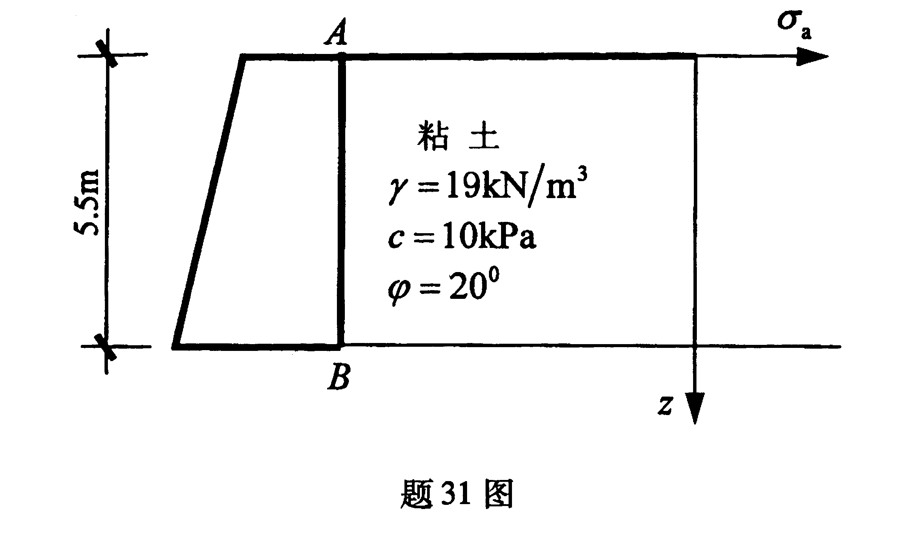
32．地质条件如图所示，若不计密实粗砂层的变形，求由地下水大面积下降引起的天然地面的最终沉降量ΔS。（7分）
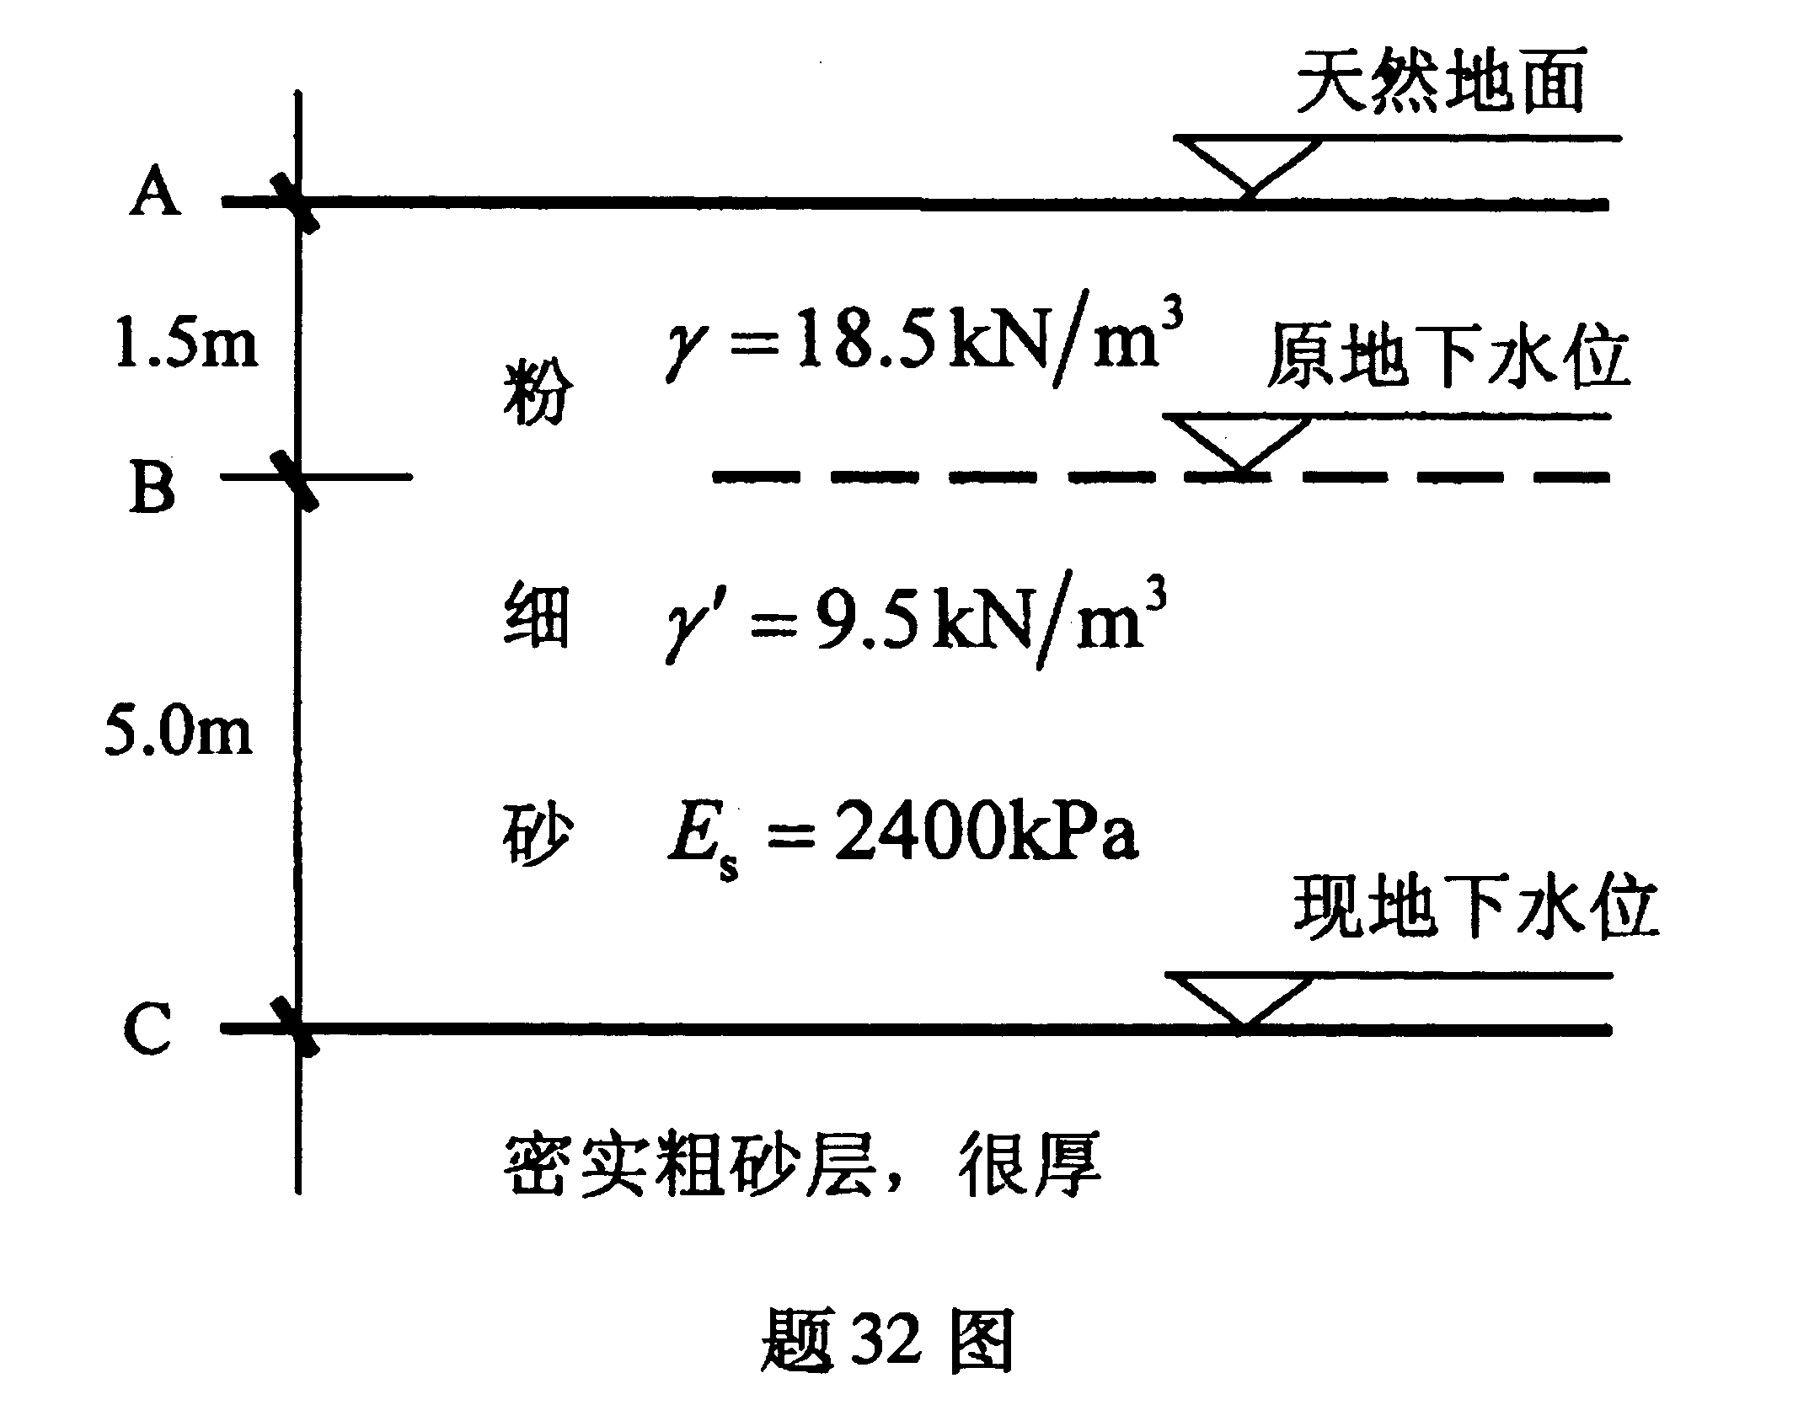
33．图示某地基上的条形基础，埋深为1.80m，基础宽度取b=2.5m，作用在室内地面标高处的竖向轴心荷载为F_{k}=495kN/m，持力层土承载力特征值f_{ak}=200kPa，其它指标如图，试按持力层承载力要求验算基础底面尺寸是否合适。（8分）
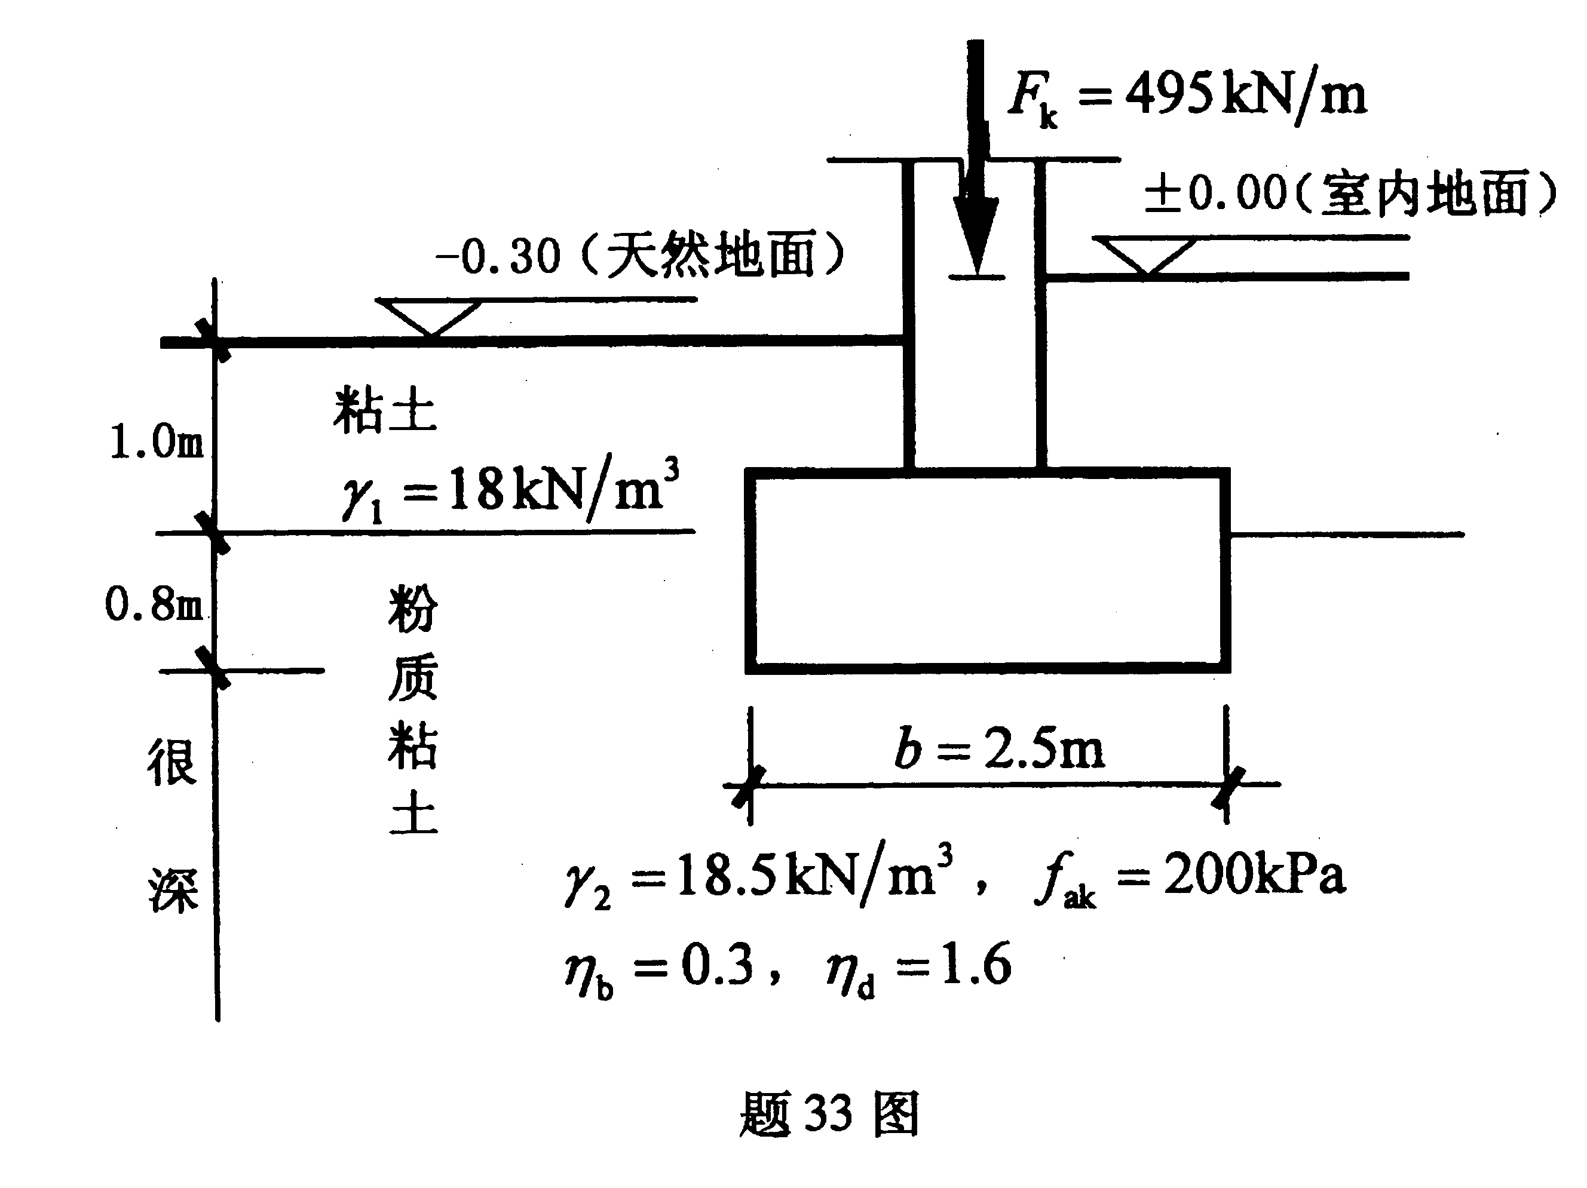
34．图示三角形承台下的桩基础，采用3根圆形钢筋混凝土桩，桩直径为400mm，承台底面位于天然地面下1.70m，试根据经验公式计算单桩竖向承载力特征值R_{a}。（6分）
